 |  | PRÓ-REITORIA DE GESTÃO DE PESSOAS - PROGEP
PROCEDIMENTO OPERACIONAL PADRÃO |  |  | POP |  | Nº 2.2.1
Ministério da Educação  Universidade Federal dos Vales do Jequitinhonha e Mucuri – UFVJM  Pró-Reitoria de Gestão de Pessoas – PROGEP  Diretoria de Administração de Pessoas  Divisão de Cadastro e Pagamento – DPC |  |  | Versão Nº
 |  |  | Data de Aprovação
 |  |  | Data de Publicação
 |  |  | Data da última revisão
Elaborador por | Cássia Coelho Lima |  |  | Data da elaboração | 25/08/2016
Gestor | Rosângela Rodrigues Borborema
Título | Pagamento de Auxílio-transporte

- Descrição
Auxílio concedido em pecúnia, pago pela União, de natureza jurídica indenizatória, destinado ao custeio parcial das despesas realizadas com transporte coletivo municipal, intermunicipal ou interestadual pelos militares, servidores e empregados públicos da Administração Federal direta, autárquica e fundacional da União, nos deslocamentos de suas residências para os locais de trabalho e vice-versa, excetuadas aquelas realizadas nos deslocamentos em intervalos para repouso ou alimentação, durante a jornada de trabalho, e aquelas efetuadas com transportes seletivos ou especiais.
- Objetivo
Indenizar o servidor pelas despesas realizadas com transporte coletivo municipal, intermunicipal ou interestadual, nos deslocamentos residência x trabalho x residência
- Público Alvo
Servidores: docentes efetivos, técnicos administrativos em educação, professores substitutos, visitantes e temporários
- Pré-requisitos
I Ser servidor ou empregado público da administração federal direta, autárquica e fundacional do Poder Executivo;
II - Estar no efetivo desempenho das atribuições do cargo (estar na ativa);
III - Ter incorrido em despesas com o transporte coletivo municipal, intermunicipal ou interestadual nos deslocamentos residência - trabalho e vice-versa.
IV - Ter requerido o referido auxílio apresentando a documentação necessária junto à Divisão de Legislação e Normas/PROGEP;
- Responsáveis
Divisão de Pagamento

- Atividades
Nº |  | Atividade / Descrição | Responsável
Prazo de execução1 | Conferir a documentação apresentada pelo servidor conforme abaixo:  - Consta o Requerimento de Concessão do Auxílio-transporte e as orientações gerais sobre a concessão do auxílio com a ciência do servidor?  - No Requerimento de Concessão do Auxílio-transporte constam os dados do servidor tais como: nome completo, cargo, matrícula Siape, lotação, endereço completo?  - No Requerimento de Concessão do Auxílio-transporte constam os dados: o tipo de solicitação ( primeira solicitação, recadastramento, suspensão, atualização de dados tais como tarifas), o tipo de transporte coletivo utilizado, o nome da empresa de transporte, a origem, o destino, a tarifa cobrada, a justificativa para utilização de outros tipos de transporte que não sejam os convencionais, a data do requerimento e a assinatura do servidor?  - No Requerimento de Concessão do Auxílio-transporte constam todas as linhas de ônibus, que realizam o transporte de passageiros entre os municípios de origem e destino com as tarifas e os horários?  - No caso da utilização do transporte coletivo de passageiros intermunicipal, ser do tipo “Van” ou “Ônibus”, consta a autorização da autoridade pública competente autorizando a empresa a realizar o transporte de passageiros no itinerário informado?  - Consta Comprovante de Inscrição e de Situação Cadastral (CNPJ) da empresa prestadora do serviço de transporte coletivo;  - Consta o comprovante de endereço, tais como conta, de água, luz ou telefone em nome do servidor?  - Consta a Declaração de Residência e Ciência firmada pelo servidor, datada e assinada? ( Art.6º, Medida Provisória 2165-36/2001)  - Consta a Declaração da empresa prestadora do serviço de transporte (convencional, seletivo ou especial), informando os horários, itinerários e tarifas cobradas no percurso informado residência x trabalho x residência? | Divisão de Pagamento | Sob demanda
2 | Informar ao servidor no momento do recebimento da documentação, da necessidade de apresentar os bilhetes de passagens e ou nota fiscal de prestação do serviço, até o 5º dia útil do mês subsequente, para fins de comprovação. | Divisão de Pagamento
3 | Organizar a documentação apresentada acima e solicitar abertura de processo pela Divisão de Protocolo; | Divisão de Pagamento
4 | Após a abertura do processo, encaminhá-lo à Divisão de Legislação e Normas para emissão de parecer quanto à legalidade da concessão do auxílio | Divisão de Pagamento
5 | Caso o parecer seja negativo, comunicar a decisão ao servidor, através do e-mail institucional cadastrado do servidor e devolver a documentação apresentada; | Divisão de Pagamento
5 | Se o parecer for favorável à concessão do auxílio, verificar no processo qual o valor diário despendido com passagem no percurso residência x trabalho x residência; | Divisão de Pagamento
6 | Aguardar a abertura do sistema SIAPE para efetuar o lançamento do auxílio para o servidor | Divisão de Pagamento
7 | Lançar no sistema SIAPE, o valor diário gasto com passagem. | Divisão de Pagamento
8 | Conferir o lançamento do auxílio-transporte lançado como rendimento e que já vem descontado o 6% que é custeado pelo servidor. | Divisão de Pagamento
9 | Aguardar o recebimento das notas fiscais e/ou bilhetes de passagens, até o 5º dia útil do mês subsequente à concessão do auxílio-transporte; | Divisão de Pagamento | 5º dia útil do mês
10 | Quando do recebimento das notas fiscais e/ou bilhetes de passagens, fazer as seguintes análises:  - conferir se os dias comprovados pelo servidor são dias úteis;  - Verificar se o servidor teve férias, atestados ou recebeu diárias no período a ser comprovado. Em caso positivo, não descontar os dias no cálculo, considerando que o desconto referente aos dias de férias e atestados é feito automaticamente pelo sistema; em caso de recebimento de diárias, o auxílio-transporte já é descontado das mesmas, não sendo devido o desconto no momento do cálculo.  - Conferir se a nota fiscal e/ou bilhetes de passagens estão em nome do servidor;  - Verificar se o valor diário informado na nota fiscal e/ou bilhetes de passagens é o mesmo informado na declaração da empresa de transporte coletivo; | Divisão de Pagamento | Abertura da folha conforme cronograma mensal do MPOG
11 | Fazer o cálculo do desconto, usando a planilha “Cálculo de Auxílio-transporte”. | Divisão de Pagamento
12 | Proceder ao lançamento do desconto no sistema SIAPE | Divisão de Pagamento
13 | Conferir o lançamento do desconto | Divisão de Pagamento
4 | Imprimir a ficha financeira do servidor, apor carimbo de lançado e pago, datar e assinar e juntar ao processo de auxílio-transporte. | Divisão de Pagamento
15 | Na homologação da folha de pagamento, conferir o lançamento do desconto de auxílio-transporte | Divisão de Pagamento
16 | Após a homologação da folha de pagamento, manter os processos de cada servidor que recebe o auxílio-transporte, na Divisão de Pagamento. | Divisão de Pagamento

- Lista de contatos para realização da ação
Setor |  | Voip | celular
e-mailDivisão de Pagamento | 8174 |  | pagamento.progep@ufvjm.edu.br

- Definições / Legenda
SIAPE : Sistema Integrado de Administração de Recursos Humanos

- Material de suporte
Decreto nº 2.880, de 15/12/1998
Orientação Normativa Nº 4, DE 08/ DE ABRIL DE 2011;
Medida Provisória nº 2.165-36, de 23 de Agosto de 2001;

- Fluxograma do processo
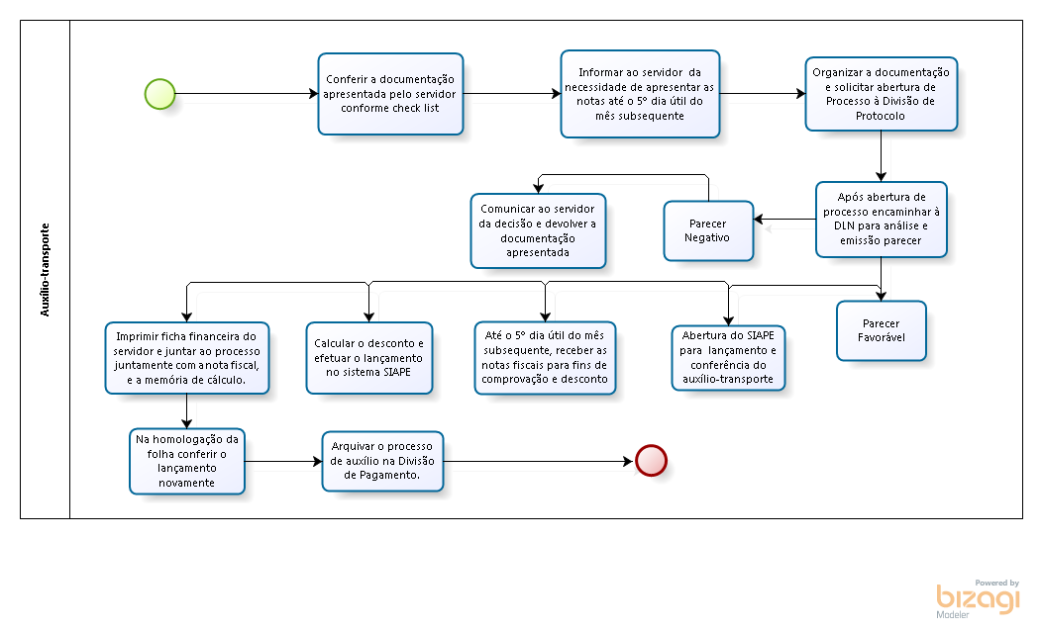

- Elaboração, aprovação, publicação, revisão
Atividade | Data | Nome | Função
Data da elaboração | 23/08/2016 | Cássia Coelho Lima | Contador
Data da aprovação
Data da publicação
Data da revisão

- Histórico de revisões
Versão |  | Data | Descrição das mudanças
Requisitado por:

